МУНИЦИПАЛЬНОЕ КАЗЕННОЕ ОБЩЕОБРАЗОВАТЕЛЬНОЕ
УЧРЕЖДЕНИЕ КВИТОКСКАЯ СОШ № 1
(ДЕТСКИЙ САД «ЧЕБУРАШКА»)

ИГРА ВИКТОРИНА «ЮНЫЕ ПЕШЕХОДЫ»

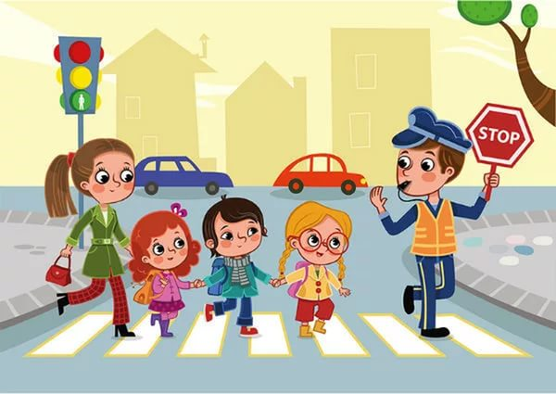

Подготовила и провела
Воспитатель старшей смешанной группы
Богданова О.В.

Цель: сохранение жизни и здоровья детей и формирование у них навыков безопасного поведения на дороге.
Задачи: закреплять знания детей о правилах безопасного поведения на дороге; способствовать развитию внимания, мышления, мелкой моторики; воспитывать культуру поведения на улице, дружеские отношения друг к другу.
Ход развлечения
Воспитатель: Ребята сегодня наша встреча пройдёт под лозунгом «Добрая дорога детства». Сейчас я вам загадаю загадки про « Дорожные знаки» за каждый правильный ответ вы будете получать жетон.
Воспитатель: Молодцы ребята. Ребята, впереди вас ждут интересные и увлекательные конкурсы, в которых вам надо будет проявить свою ловкость, взаимовыручку, терпение, выдержку, а также показать свои знания и умения. За каждый правильно выполненный конкурс вам будет вручаться вот такой жетон в виде автомобиля (показываю жетон). В конце соревнований мы посчитаем сколько таких жетонов набрала каждая из команд и кто из них победил. Ну что, вы готовы? (Да). Тогда начнём. Ну что ж, переходим к первому конкурсу, который называется «Почини транспорт». У меня в руках два конверта, в которых находятся части транспорта. Командам нужно будет собрать транспортное средство и сказать как он называется. Жетон получит та команда, которая быстрее справится с заданием. Но будьте внимательны, задание надо выполнить не только быстро, но и правильно. Итак, команды вы готовы? (Да). Три, два, один - начали!
(Ребята выполняют задание, вместе с ведущим проверяют правильность выполнения и по итогам вручаются жетоны)
Воспитатель: Молодцы ребята, хорошо справились с этим заданием, а сейчас посмотрим, как вы справитесь со следующим. Переходим ко второму конкурсу «Вопросы и ответы». Я буду по очереди каждой команде задавать вопросы, вам нужно будет ответить. За каждый правильный ответ вы будете получать жетон. Всем понятно? (Да). Тогда будьте внимательны, мы начинаем .
Конкурс «Вопрос - ответ»
- Из каких частей состоит улица? (дорога, тротуар)
- Где можно гулять детям? (во дворе)
- Как надо вести себя в автобусе? (не кричать, тихо)
- Где люди ждут транспорт? (на остановке)
- Где можно переходить дорогу? (светофор, пешеходный переход)
- Назови сигналы светофора? (красный, желтый, зеленый)
- На какой сигнал можно перейти дорогу? (на зеленый)
- С кем можно переходить дорогу? (со взрослыми)
- Как называют человека, управляющего машиной? (водитель)
- Из чего состоит машина? (кузов, кабина, колеса)
- Где ездят машины, где ходят пешеходы? (по дороге, по тротуару)
- Какими бывают дорожные знаки? (запрещающие, предупреждающие, знаки сервиса, информационные, указательные, предписывающие знаки)
- Как нужно обходить автобус? (подождать, когда уедет)
- Назовите виды транспорта? (пассажирский, воздушный, морской, наземный, грузовой и т. д.)
(Проводится конкурс «Вопрос ответ», каждой команде можно задать по 6-7 вопросов).
Воспитатель: Ну что ж уважаемые участники, пора продолжить наши соревнования. Я предлагаю перейти к следующему конкурсу, который называется «Назови дорожный знак». У вас на столах лежат конверты, внутри которых лежат изображения дорожных знаков. Сейчас вы откроете конверты, внимательно рассмотрите свои знаки. Вам надо ответить как называется знак и что он обозначает. За каждый правильный ответ вы получаете жетон. Если вам всё понятно, можете приступать к выполнению задания.
(Проводится конкурс «Назови дорожный знак»)
Воспитатель: Сейчас мы проверим, умеет ли вы быть внимательными, и знаете ли сигналы светофора.
Проводится игра. Воспитатель показывает, сигналя на светофоре. На зеленый дети легонько притопывают ногами, имитируя ходьбу, на желтый хлопают в ладоши, на красный соблюдают полную тишину.
Воспитатель: Как говорится «всё хорошее когда - нибудь кончается», вот и наше развлечение подошло к концу

